Knn sin escalar UA tum Transmedia

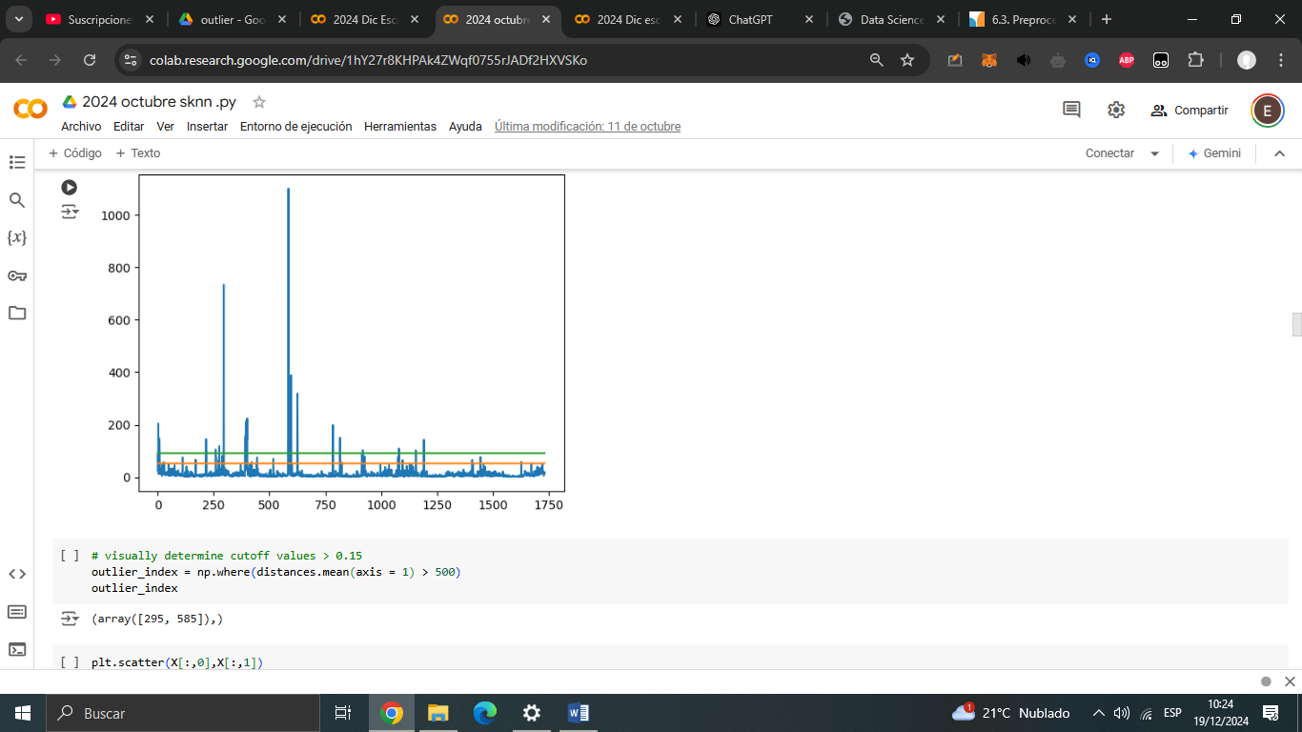

Knn Escalado UA tum Transmedia

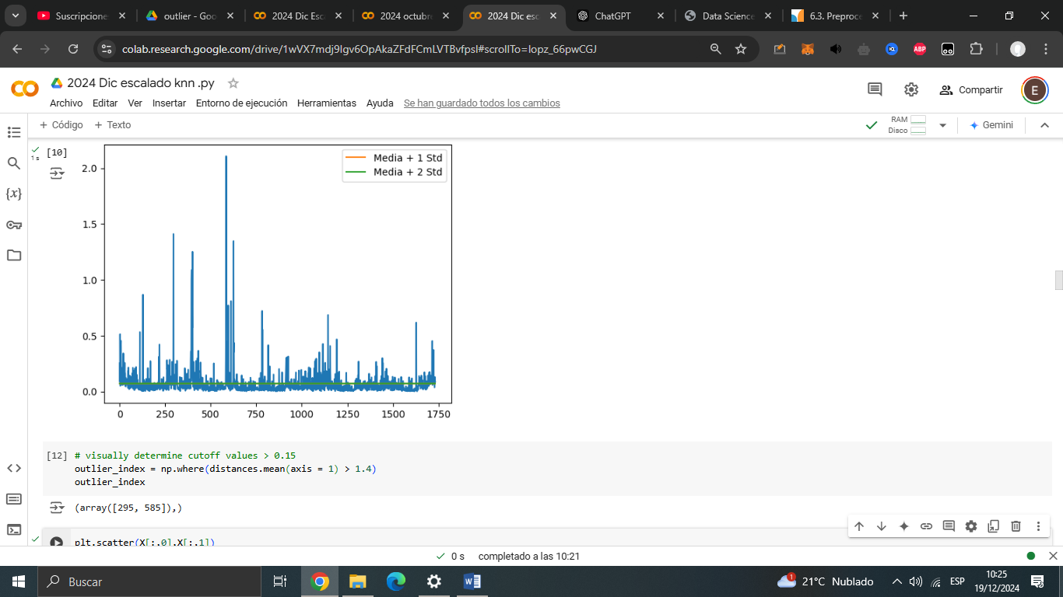

En TUM es igual el resultado escalado y sin escalar

Knn Editorial UA sin Estalar

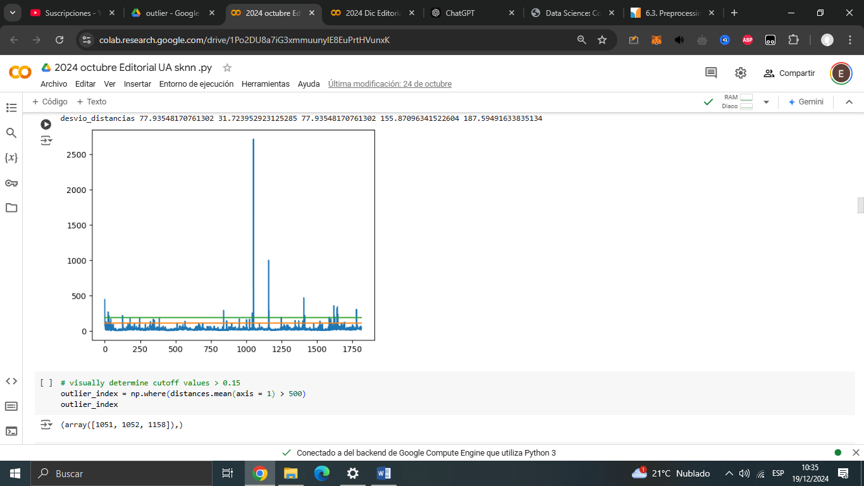

KNN escalado Editorial entre 0 y 1

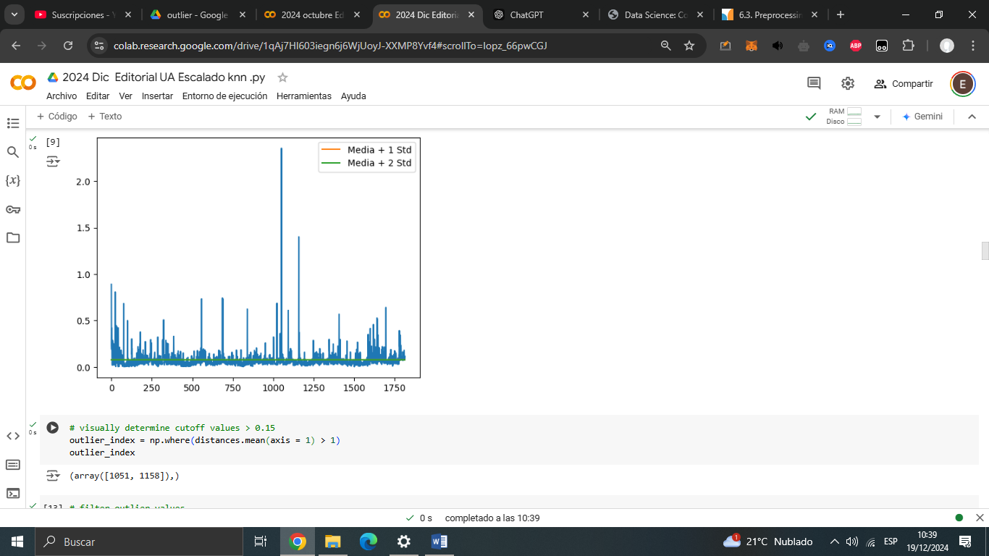

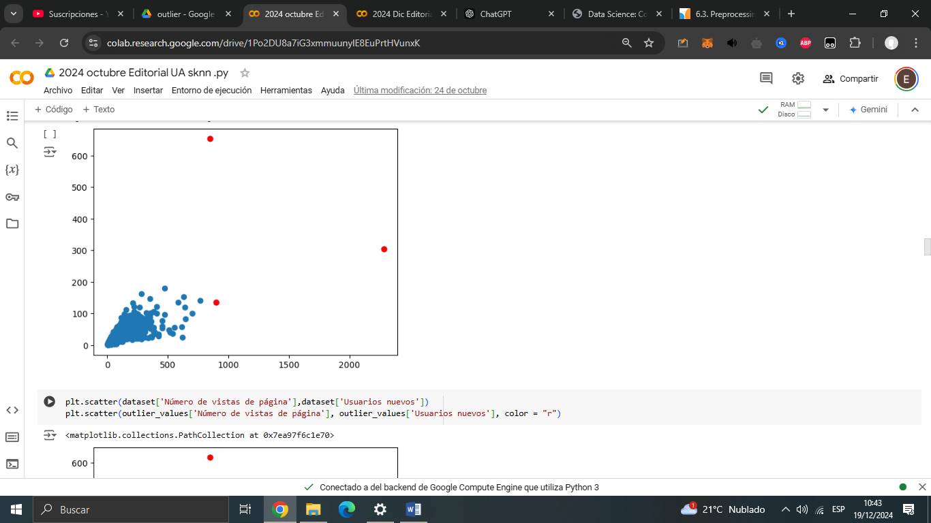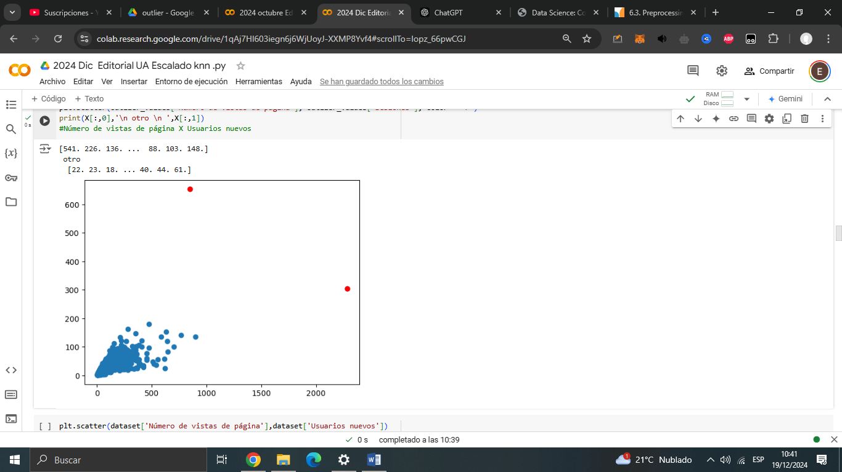

Sin Escalar Escalado

Numero de vistas de Página vs Sesiones

TUM GA4 UA Escalado

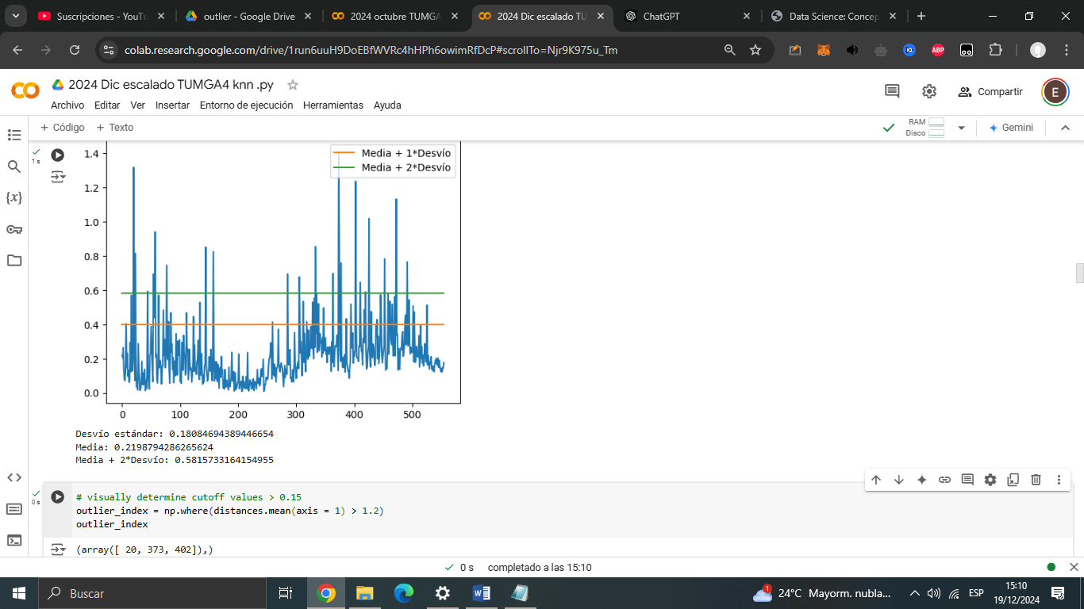 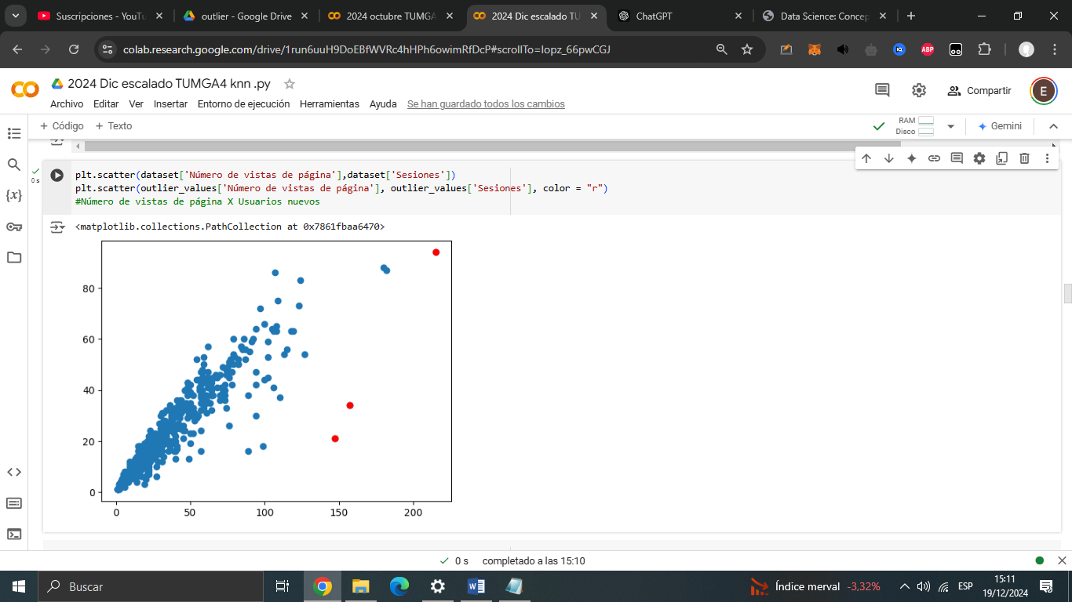

TUMGA4 sin escalar

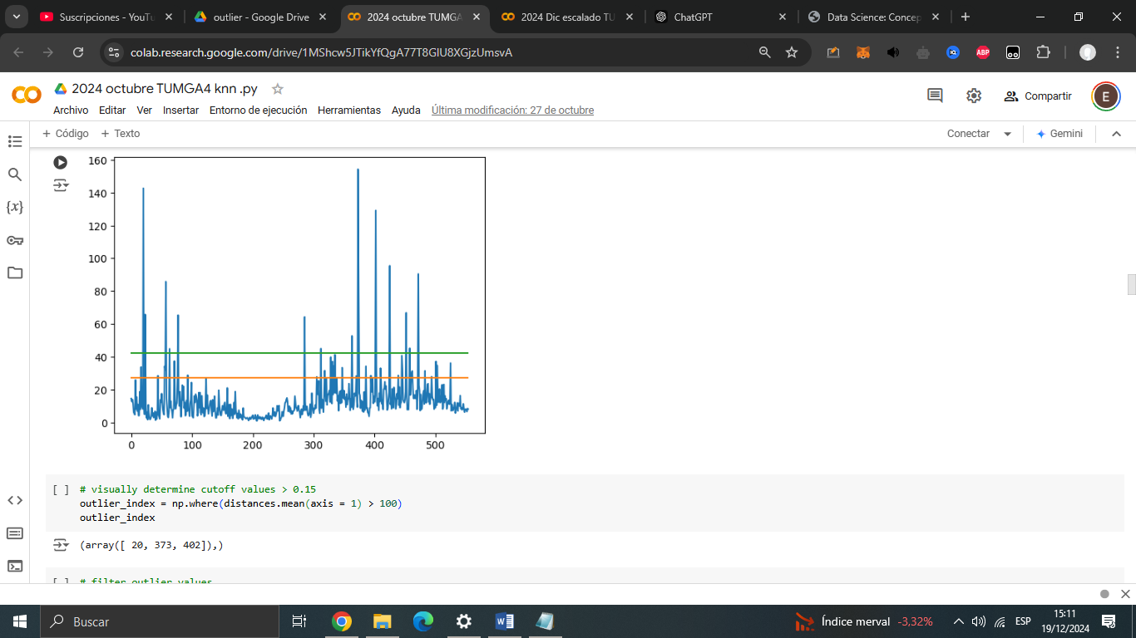 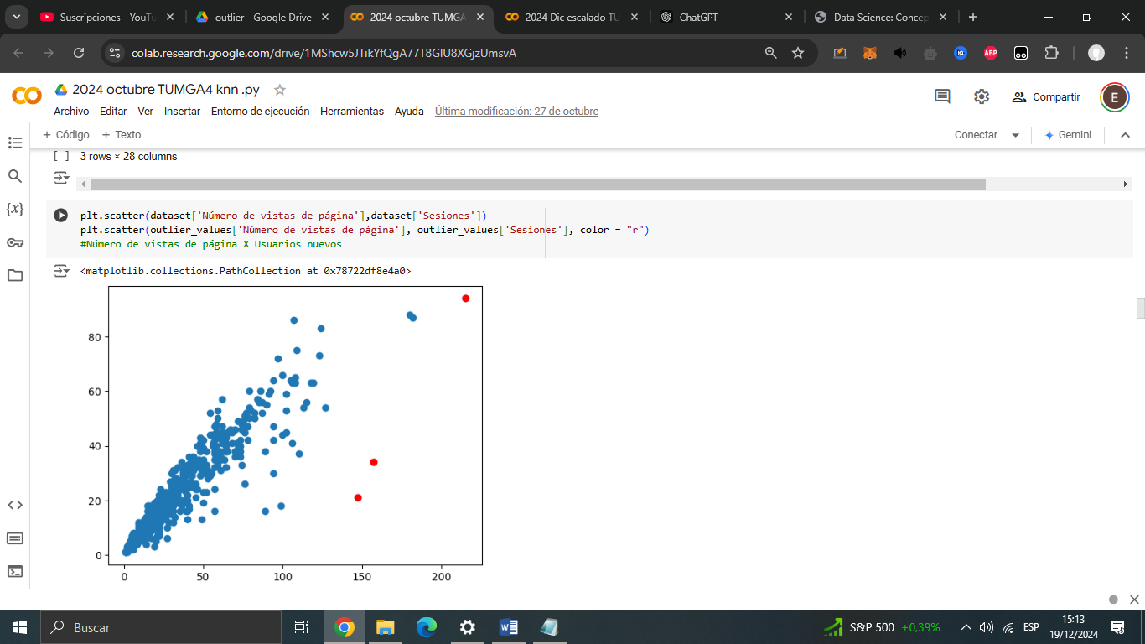

Editorial GA4 escalado

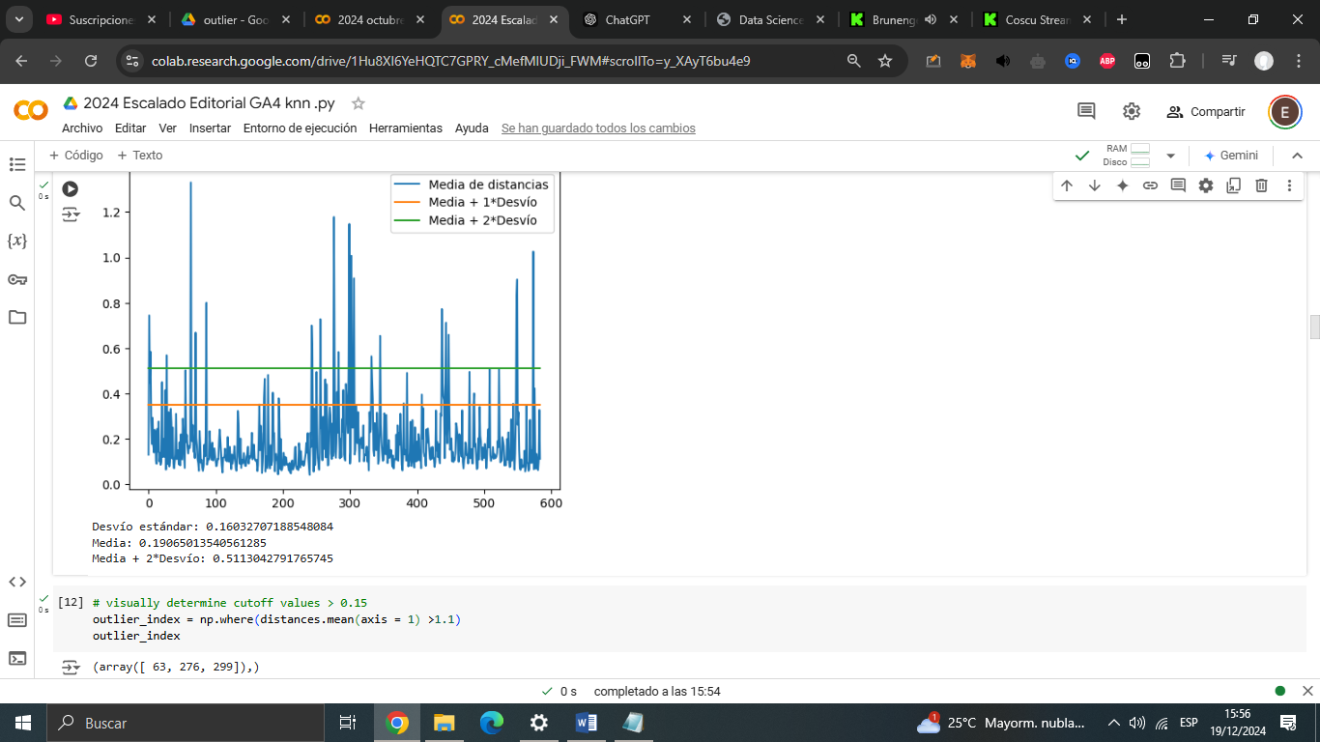 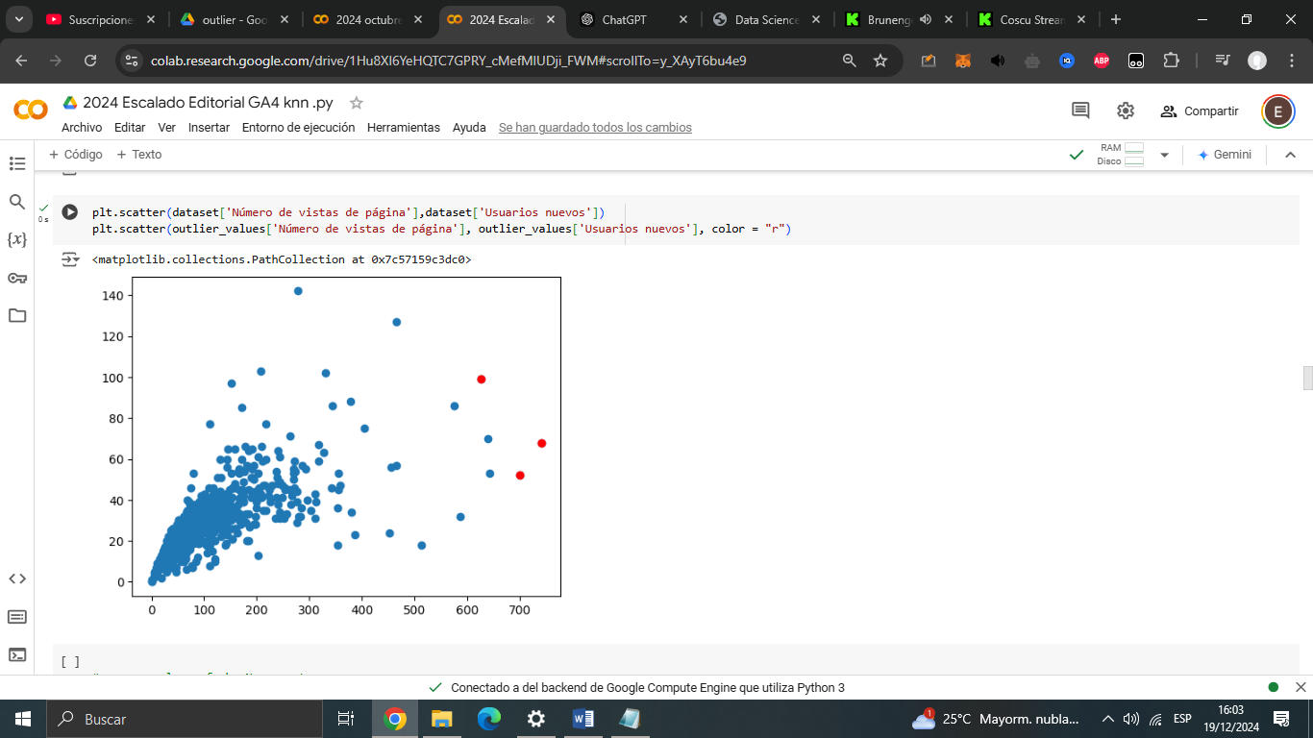

Editorial GA4 sin escalar   
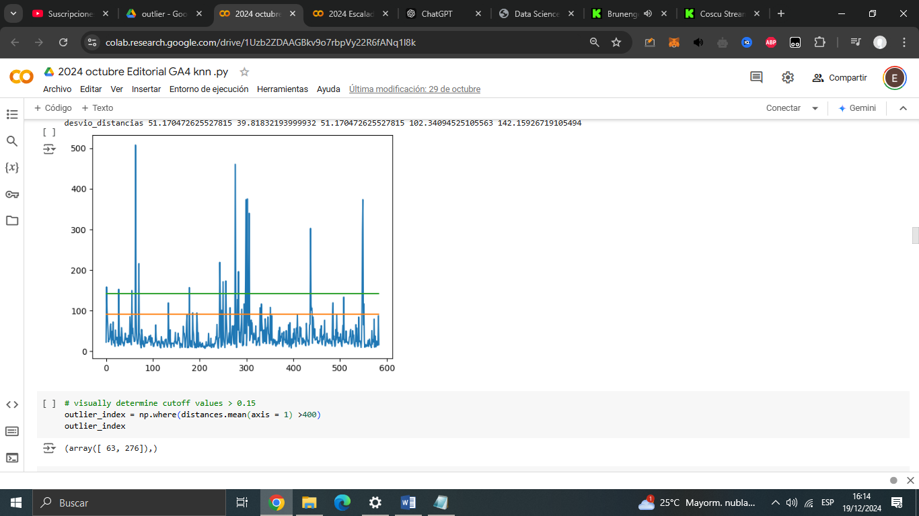 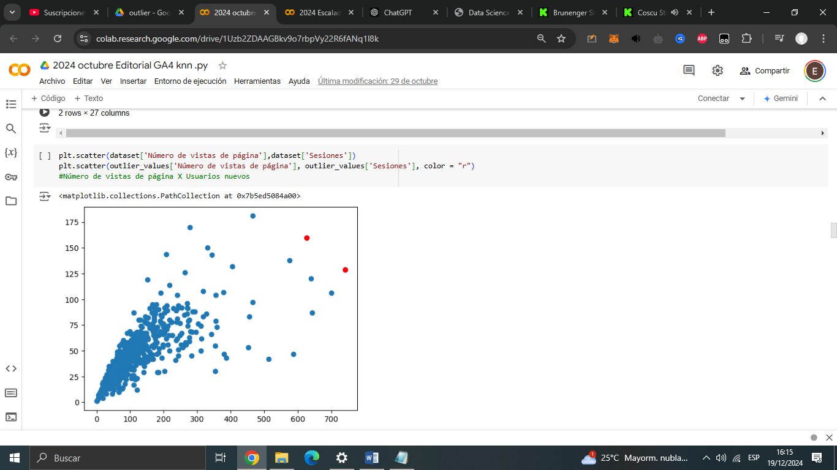

Consultas

Lista de abreviaciones

Bibliografía, si es página web que cuestiones específicas agrego?

Citas del código de github debo agregar fecha también?

Que pasa si no me acuerdo la fecha de acceso?